INFORMASJON – BARNEULYKKESFORSIKRING
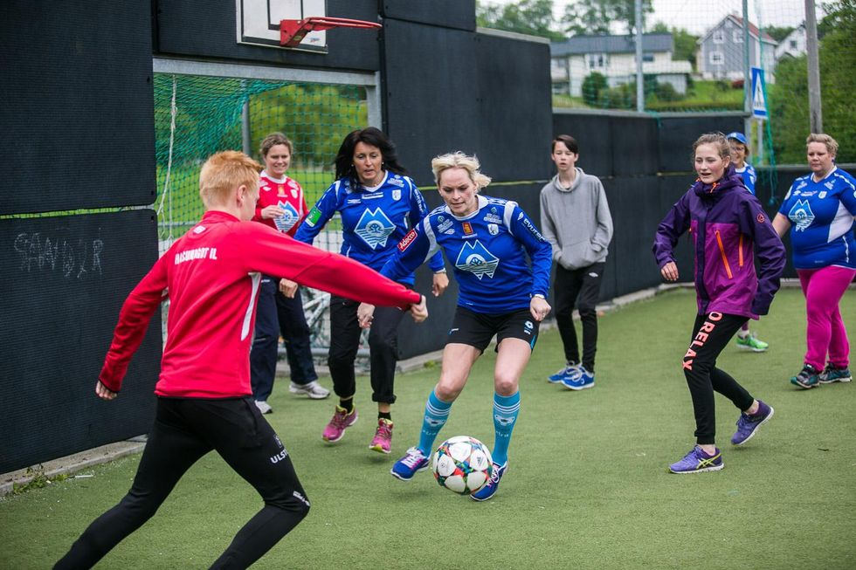
GENERELL INFORMASJON
En kommune har plikt til å sørge for ulykkesforsikring for elevene inkl. fosterbarn og barn i besøkshjem -jf. Opplæringsloven § 13 – 3b og forskrift til opplæringsloven kap.8. I tillegg har kommunen/forsikringstaker forsikret barn i barnehage og SFO. Andre grupper kan også være forsikret – se løpende forsikringsavtale.
Brosjyren er ment å gi en oversikt over forsikringen, samt info om tema som det ofte stilles spørsmål om. Men husk det er alltid forsikringsbeviset og vilkårene knyttet til avtalen som gjelder fremfor denne brosjyren. Trenger du mer info, hjelp og skademeldingsskjema, kan du kontakte personalansvarlig eller: Severin Myklebust – tlf. 971 42 935 – mail: severin@forsikring@hjelp.no
FORKLARING PÅ ORD OG UTTRYKK
Ulykkeskade:
«Med ulykkesskade forstås fysisk skade på person forårsaket av en plutselig og uforutsett ytre hendelse/påvirkning» Psykiske skader dekkes bare når det samtidig er oppstått en fysisk skade som medfører livsvarig og erstatningsmessig medisinsk invaliditet.
Medisinsk invaliditet:
Med varig medisinsk invaliditet forstår vi den fysiske funksjonsnedsettelsen som en bestemt skade erfaringsvis forårsaker. Eksempel: Kutter en finger.
G – Grunnbeløpet i Folketrygden:
Med G menes Folketrygdens grunnbeløp som til enhver tid bestemmes av Stortinget pr 1. mai hvert år. Pr 01. 05. 2016 er beløpet kr 92 576,- Oppdatert beløp finnes på www.nav.no.
Hvem er omfattet av forsikringene? Kom. Barnefors. Nr.1 først.

Barneulykkesforsikringen kan omfatte barn og ungdom i:
- Grunnskole - lovpålagt
- SFO
- Barnehage
- Barn i fosterhjem og besøkshjem - lovpålagt
- Andre grupper som er nevnt i forsikringsbeviset

Når gjelder forsikringen?

Forsikringen gjelder når ulykkesskade rammer elever/ barnehagebarn/fosterbarn:

- Innenfor skolens/barnehagens område og naturlige nærområde, under ordinær skole-/barnehagetid – tilsynstiden.
- Under deltagelse i undervisning, friminutt, lekser, idrettsutøving, ekskursjoner, leirskole, reiser, stevner og liknende som foregår under skolens/barnehagens ledelse, herunder «Operasjon dagsverk»
- På direkte vei til og fra skolen/barnehagen og hjemmet
- Mens de deltar i enhver aktivitet i regi av kommunen/forsikringstakeren, inkludert kulturskole og aktivitetsskole (SFO).
- Mens de deltar på arrangement i regi av foreldrerådets arbeidsutvalg (FAU), når det er FAU som er arrangør, og aktiviteten har en naturlig tilknytning til skolens virksomhet.

- Under praktisk yrkesopplæring og opplæring i arbeidslivet som en del av undervisningen. Forsikringen gjelder da skader som inntreffer i ordinær arbeidstid og dessuten på direkte vei mellom hjemmet og arbeidsstedet – se egen infoside s.8
- For internatelever gjelder forsikringen også under opphold på skole/internat utenfor ordinær undervisningstid og på direkte reise til og fra skolen /internat.
- For fosterbarn/barn i avlastningshjem gjelder forsikringen også i fritiden, dvs. hele døgnet

Utenfor faller utenlandsturer og foreldre-styrte aktiviteter uten medvirkning fra FAU eller skolen.

Hva omfatter forsikringen?
- Ulykkesskade som fører til varig medisinsk invaliditet – fors. sum min.5 G se avtale. Full erstatning ytes når invaliditetsgraden er fastsatt til 70 % eller mer. Ved lavere invaliditet reduseres erstatningen forholdsmessig.

- Ulykkesskade som fører til dødsfall – forsikringssum er da 1 G
- Behandlingsutgifter dekkes når der er dokumenterte merutgifter til lege/tannlege. Forsikringen dekker oppad til 1 G for behandling utført innen 3 år etter skade. Egenandel på 0,01 G - fratrekkes ved hvert skadetilfelle. Se s.3.
YRKESSKADETRYGD FOR SKOLEELEVER – NAV – nr. 2

Skoleelevene (ikke barnehagebarn og SFO) er yrkesskadetrygdet etter Lov om Folketrygd - § 13-10. Ytelser etter denne loven behandles og utbetales fra NAV/HELFO.

Skoleelevene er yrkesskadedekket for skader som de blir påført i undervisningen, på undervisningsstedet og i undervisningstiden. Undervisningsstedet er per definisjon skolens område og andre steder der elevene oppholder seg i undervisningsøyemed.

Yrkesskadedekningen gjelder også under transport, skoleturer, idrettsdager, deltagelse i skolefritidsordningen og lignende som skjer i skolens regi.

Reise til og fra undervisningsstedet omfattes ikke hos NAV, men:

- Egen skolebuss/taxi (offentlig skoleskyss) inkluderes” i skoletiden”
- Vanlig rutebuss aksepteres ikke som skolebuss

Yrkesskadedekningen har følgende ytelser:

- Mènerstatning ved medisinsk invaliditet
- Behandlingsutgifter

Behandlingsutgifter som dekkes av NAV:

- Skal i hovedsak dekkes fullt ut
- Ingen egenandel

- Forutsetter at lege, fysioterapeut etc. har rett til trygderefusjon

- Begrensninger: Psykolog, kiropraktor og logoped dekkes kun etter at egenandelsgrense er passert og behandling godkjent av NAV

- Refusjon må søkes innen seks måneder etter at kravet kunne vært satt frem.
Utbetales etter dokumentasjon (originalkvitteringer)

Rutine for å kreve behandlingsutgifter dekket for skoleelev:

- Foreldrene/foresatte skal først kontakte NAV for å få refundert sine utgifter

- Dersom det er utgifter som ikke dekkes av NAV, kan disse søkes dekt av forsikringsselskapet.

Denne yrkesskadedekningen er ikke en del av barneulykkesforsikringen, men en ytelse som er lovregulert. Dvs. vi har 2 forsikringer i grunnskolen.

Skolen melder inn skaden til NAV (RTV-blankett 11.01A), mens foreldrene/ foresatte selv må forholde seg til NAV vedrørende krav om eventuelle ytelser.

PRYO – Arbeidstrening på godkjent arbeidssted.

Lov om Yrkesskade er arbeidsgivers ansvar.

Når elever er ute i bedrifter for arbeidstrening, PRYO, praksisplass og lignende, har bedriften plikt til å yrkesskadeforsikre elevene.
Eleven skal ha yrkesskadeforsikring lik øvrige ansatte.

Verken skolen, foreldre eller andre kan overta arbeidsgivers ansvar for å dekke yrkesskadeforsikring. Dette er regulert gjennom Lov om Yrkesskade. Ved utplassering i bedrifter bør dette reguleres i form av en avtale.

Det er viktig at bedriften er sitt ansvar bevisst og at dette avklares før oppstart og gjerne sammen med Arbeidstilsynet.

Dersom en skoleelev blir alvorlig skadet og får varig mèn etter en yrkesskade, vil eleven/etterlatte kunne ha krav på følgende ytelser:

- Påført inntektstap frem til oppgjørstidspunktet
- Påførte og fremtidige merutgifter
- Grunnerstatning (fremtidig inntektstap) 22 G – 30 G
- Menerstatning 5,5 G
- Dødsfallserstatning 15 G

Denne forsikringen vil kunne være av avgjørende betydning for barnets fremtid.

Selvstendig næringsdrivende uten ansatte har ofte ikke yrkesskadeforsikring.

Yrkesskadeforsikringsforeningen vil dekke erstatning til eleven dersom bedriften ikke har forsikring. Men de søker da regress mot bedriften for hele beløpet.

Dersom elever utplasseres hos kommunen som arbeidsgiver, er yrkesskadeforsikringen ivaretatt i kommunens forsikringsavtale.

Hvor går grensen mellom arbeid vs. undervisning, besøk og lignende?

• Man kan være med på undervisning, besøk eller lignende uten at det må opprettes yrkesskadeforsikring

• Hvis man settes til å utføre arbeidsoppgaver, eller deltar i arbeid sammen med andre, vil eleven omfattes av Lov om Yrkesskade (ref. Folketrygdloven § 1-8). Skolebarn som utgjør en ”fordel” for bedriften, likestilles med lønnet arbeid.

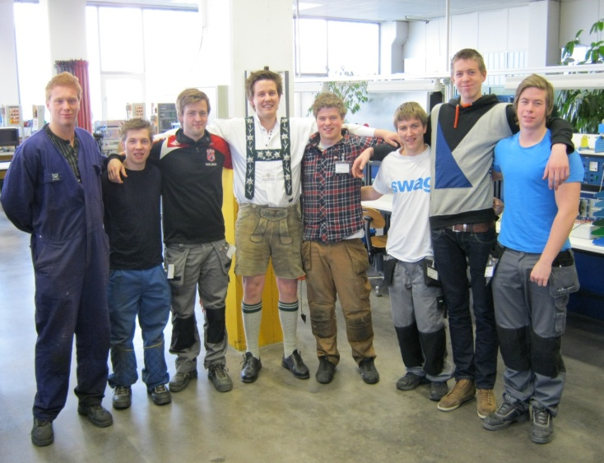
Behandlingsutgifter – hva dekkes av forsikringene?

Forsikringen erstatter nødvendige utgifter til:

- Lege og tannlege. Tannskade som følge av spising er unntatt. Forsikringen omfatter også første permanente tannbehandling (bro, kroner osv.), selv om behandlingen skjer senere enn 3 år etter skadedagen. For dekning av behandlingsutgifter forutsettes det at første permanente tannbehandling blir utført innen utgangen av det kalenderåret skadelidte fylte 22 år.

- Forbindingssaker og medisin foreskrevet av lege eller tannlege

- Proteser

- Behandling og forpleining i sykehus, samt fysikalsk behandling når det er foreskrevet av lege for kurativ behandling

- Reise til og fra hjemsted for behandling hos lege, tannlege og fysioterapeut eller forpleining på sykehus som nevnt nedenfor. Erstatning begrenses til utgifter ved rimeligste transportmiddel når det tas hensyn til skadedes tilstand

- Merutgifter til hjemreise når barnet rammes av skade utenfor sitt hjemsted, og disse utgiftene er nødvendige som følge av skadelidtes tilstand

- Nødvendige utgifter til drosje til og fra skolen for å delta i undervisning. Drosjereiser skal være forordnet av lege, og skal godkjennes av forsikringsselskapet på forhånd

- Utgifter til opphold i hotell, rekonvalesenthjem eller lignende erstattes ikke

- Det skal legges frem originale kvitteringer for de behandlingsutgifter som kreves erstattet. Barnet/foreldrene har bare krav på erstatning for den del av utgiftene som overstiger det som kan kreves fra annet hold (NAV - HELFO).

- NB! For barn under 16 år er det generelt fritak for egenandel hos lege med trygderefusjon.

- Behandlingsutgifter omfatter kun utgifter knyttet til medisinsk behandling - ingen andre utgifter. Eks. vis kosmetisk behandling.

Forsikringsselskapet og NAV dekker derav ikke:

- Skade på klær, sko og lignende
- Skade på klær, sko eller annet som må klippes opp/ødelegges for å komme til skaden
- Skade på briller - tilskudd ved yrkesskade kan søkes
- Skade på private gjenstander som sykler, hjelm, mobiltelefon, skolesekk eller annet
- Tapt arbeidsfortjeneste til foreldrene
- Andre utgifter som ikke er direkte relatert til medisinsk behandling

RUTINE - MELDE SKADE

Barn er aktive og det skjer ofte skader. Heldigvis er det få skader som gir barna alvorlige konsekvenser og varige mèn.
Kommunen/ Forsikringstaker må ha gode rutiner for å registrere alle skadetilfeller / uønskede hendelser.
For skoleelever skal også skade meldes til NAV.

Barneulykkesforsikringen skal yte erstatning ved ulykkesskader som medfører:

• Behandlingsutgifter
• Varig medisinsk invaliditet
• Dødsfall

Dersom det ved en ulykkesskade er klart at det vil komme et erstatningskrav under forsikringen, skal skaden meldes inn til forsikringsselskapet.

Ved ulykkesskader i skole-/barnehagetid:

• Alle skader hvor skadelidte har hatt utgifter som vedkommende ikke får dekket av NAV/HELFO, og disse overstiger egenandelen på 0,01 G
• Alle skader som man mener kan påføre skadelidte varig mén (medisinsk invaliditet) og/eller varig ervervsuførhet
• Dødsfall

Ved ulykker inntruffet på reise til/fra skole/barnehage m. v.:

• Alle skader hvor skadelidte har hatt utgifter som følge av skaden til lege, tannlege, fysioterapeut o.l. og hvor utgiftene overstiger egenandelen på 0,01 G
• Alle skader som man mener kan påføre skadelidte varig mén (medisinsk invaliditet) og/eller varig ervervsuførhet
• Dødsfall

Uavhengig av dette anbefaler vi at følgende skader alltid meldes:

• Tannskader
• Skade på nakke/hode/rygg

I en del tilfeller vil man ved skadetidspunktet være usikker på om skaden vil gi barnet varig mèn, eller om foreldrene/foresatte vil få ekstraordinære utgifter. Da kan en avvente noen mnd. og ta en prat i første omgang. Dersom det på et senere tidspunkt viser seg at skaden likevel bør meldes til forsikringsselskapet, kan det gjøres når konsekvensen er avdekket.

Hvilken konsekvens har det at skaden ikke meldes til forsikringsselskapet?

Frist for å melde om skade er 1 år fra man får kjennskap til hendelsen, jf. Forsikringsavtaleloven (FAL) § 8-5.
For barneulykkesforsikringen som er en kollektiv avtale, overstyres dette av FAL § 9-8:” Blir en melding i forsikringsforholdet gitt til forsikringstakeren, kan det ikke gjøres gjeldende at den ikke er kommet fram til selskapet”.

I praksis betyr dette at en melding gitt internt i kommunen likestilles med melding gitt til forsikringsselskapet. Selv om skaden ikke meldes inn til forsikringsselskapet, vil barnet og dets foreldre/foresatte ikke miste sine rettigheter til en evt. rettmessig erstatning.

For informasjon om barneulykkesforsikringen og rutiner ved skade, kan du gjerne ta kontakt med kontaktperson for barneulykkesforsikring i foretaket eller kundeansvarlig:

Severin Myklebust - Telefon: 971 42 935

E-post: severin@forsikring-hjelp.no

Utfylt skademelding kan sendes til:

E-post: severin@forsikring-hjelp.no

NB! Vi oppfordrer til elektronisk innsending av skademeldingen, da den vil bli meldt elektronisk til forsikringsselskapet. Men først går vi gjennom meldingen sammen om ønskelig

Tips til utfylling av skademelding:

- Gi en god beskrivelse av hendelsesforløpet. Det er viktig å få frem årsaken til hendelsen/ulykken.

- Beskriv skadeomfanget; hvilke skader barnet har fått. Dette danner grunnlag for videre saksbehandling av skademeldingen.
- For skoleelever må man ikke skrive det samme på flere skjema, men gjerne henvise til vedlagte kopi av RTV-blankett (skjemaet som skal sendes til NAV).
- Legg gjerne ved dokumentasjon som du mener er relevant for skadesaken, og et eget vedlegg til skademeldingsskjemaet hvis du ønsker å gi en mer utførlig redegjørelse enn hva skjemaet har plass til.

- Tannskader: Forsikringsselskapet vil ta kontakt med tannlegen for å innhente nødvendige opplysninger. Det er derfor viktig å påføre kontaktopplysninger til tannlegen på skademeldingen. For skolebarn som får en tannskade godkjent som ”yrkesskade”, vil tannlegen fylle ut egen tannlegeerklæring for NAV/HELFO.
- Husk også at saksbehandlere i forsikringsselskapene ikke er skrifteksperter. Skriv derfor tydelig.

Viktig å huske:

- En melding om skade er ikke et økonomisk krav. Dette må rettes til forsikringsselskapet særskilt innen tre år etter at du kjenner til de forhold som begrunner kravet.

- Den skadelidte ved foreldre/foresatte er selv ansvarlig for å gi kommunen/ forsikringsselskapet/NAV / Helfo informasjon om endringer i status til den skadelidte som kan ha betydning for erstatningen.

OFTE STILTE SPØRSMÅL

Skade på barnets/elevens eiendeler

Dersom barnet/eleven tar med private eiendeler på skole, barnehage etc., gjøres dette for eget ansvar. Kommunen har ingen forsikringsordning som dekker barns ødelagte eiendeler mens de er på skolen/barnehagen.

Skader som oppstår ved uhell, eller gjennom at barnet selv opptrer uvørent, må dekkes av barnet selv og dets foreldre/foresatte. Dette gjelder også dersom andre barn er involvert i uhellet og ikke har opptrådt uaktsomt.

Hvis kommunen/barn skal erstatte skade på private eiendeler som blir ødelagt, må skolen/barnehagen/barn ha opptrådt uaktsomt. Reglene i Lov om Skadeerstatning gjelder – be gjerne om kopi.

Transport av barn i private biler

Det forekommer ofte at ansatte i barnehager og skole transporterer barn i egen bil eller kommunal bil. I tillegg kan det også være tilfeller hvor skole/barnehage organiserer private transporter.
Barneulykkesforsikringen vil også gjelde under disse transportene, da den gjelder ved alle aktiviteter i kommunens regi. Info på en side kan oversendes.

Privat skyss på eget initiativ i fritid vil ikke falle inn under dekningen.

Det er like viktig å påpeke at alle passasjerer er omfattet av bilens ansvarsforsikring, jf. Bilansvarsloven. Dersom barna er involvert i en bilulykke, og det oppstår personskade, vil bilens ansvarsforsikring omfatte alle barna.

Bilansvarsloven har ingen beløpsbegrensning når det gjelder personskade, og erstatningsutmålingen følger av Lov om skadeerstatning.
Lov om skadeerstatning § 3-2 a) har regler om standardisert erstatning for barn under 16 år.

Det er imidlertid alltid et privat ansvar å ha med seg passasjerer i bil. Det betyr bl.a. at det er sjåføren som er ansvarlig for at barna er godt nok sikret.

Er barna i en alder/størrelse at det kreves egen barnesikring, er det sjåføren sitt ansvar at det er ivaretatt. Ved et skadetilfelle hvor barn blir skadet på grunn av feil eller mangelfull sikring, vil bilføreren kunne bli holdt ansvarlig.
Brudd på disse reglene kan bli vurdert som uaktsomhet.

Dersom barna gjør skade på bilen, er dette et forhold mellom bileier og barnet/foreldrene.

Skolen vil ikke være ansvarlig for skade som barnet volder, med mindre barnet har en spesiell atferd, og kommunen/skolen har unnlatt å informere sjåføren om dette og/eller utvist betydelig uaktsomhet.

REISEFORSIKRING

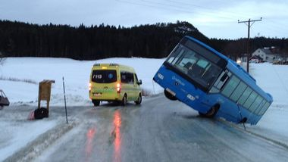

Reiseforsikring

Barneulykkesforsikringen gjelder også under reiser i skolens regi.

Foreldrestyrte turer er ikke dekket.

Barneulykkesforsikringen gjelder kun ulykkeshendelser, ikke sykdom.

Elevene trenger også reiseforsikring, privat ansvar, som i tillegg dekker:

• Reisesyke (behandlingsutgifter o.l. både ved ulykker og sykdom)
• Hjemtransport
• Reise for foreldre for å bistå barnet
• Kostnader ved forsinkelse
• Forsinket reisegods
• Reiseansvar (erstatningsansvar)
• Reisegods (skade på gjenstander)
• Avbestilling ved sykdom før avreise

Ved forglemmelse kan forsikringen bestilles før reiseavgang hos reiseleder.

NOTAT

